Presseinformation

Auf der Intermat 2024 zeigt Liebherr, von welchen digitalen Lösungen Kunden und Partner profitieren

⸺

Digitalisierung als zukunftsorientiertes, weitsichtiges und strategisches Mindset, das für Kunden und Partner Effizienz und Vertrauen schafft

Liebherr präsentiert im Themenpavillon Digitalisierung die Schwerpunktthemen Planning, Safety sowie Performance und Maintenance

MyLiebherr als digitales Portal für Planung, Produktivität, Sicherheit und Wartung der Maschinen

Baustellen- und Maschinendaten verbessern Einsatz-, Leistungs- und Wartungsplanung

Assistenzsysteme sorgen für mehr Sicherheit, Leistung und Komfort

Maschinen- und Prozessdaten jederzeit im Blick: Mit MyJobsite Arbeitsabläufe optimieren und Prozesse planen

Seinen Auftritt auf der Intermat mit den rund 20 Exponaten ergänzt Liebherr mit Themenpavillons. Im Pavillon Digitalisierung zeigt die Firmengruppe, mit welchen Technologien und Lösungen sie Kunden und Partner während der gesamten Customer Journey begleitet. Das Kundenportal MyLiebherr bringt digitale Services und Lösungen zusammen und erleichtert die Arbeit der Kunden. Es unterstützt bei der Planung, Produktivität, Sicherheit und Wartung von Maschinen und Prozessen. Die in den Maschinen integrierte Assistenzsysteme erhöhen die Effizienz und Produktivität und tragen wesentlich zur Sicherheit und Schonung wertvoller Ressourcen bei.

Paris (Frankreich), 24. April 2024 – Liebherr präsentiert sich auf der Intermat mit einem themenfokussierten Auftritt. Themenpavillons zu Digitalisierung, Antriebstechnologien und Services ergänzen die Produktschau mit den rund 20 Exponaten. Das Motto „On your site“ verdeutlicht, dass die Kundschaft und Partner mit ihren individuellen Bedürfnissen beim Thema Digitalisierung jederzeit und überall an erster Stelle stehen. Liebherr versteht die Digitalisierung als einen zukunftsorientierten, weitsichtigen und strategischen Ansatz, der durch transparentes und faires Handeln größtmögliche Effizienz sowie Vertrauenswürdigkeit garantiert. Kunden und Partner werden während der gesamten Customer Journey bei ihren Anwendungen und spezifischen Herausforderungen begleitet und unterstützt. Die Digitalisierung ist zudem ein wichtiger Treiber für Innovationen, das Nutzbarmachen von neuen Technologien, die Optimierung von Prozessen und trägt zur Schonung wertvoller Ressourcen bei.

Im Themenpavillon Digitalisierung erfahren die Besuchenden, welche ganzheitliche Lösungen die Firmengruppe anbietet und wie sie auf die Anforderungen und individuellen Bedürfnisse seiner Kundinnen und Kunden sowie Partnern eingehen. Vor diesem Hintergrund ist der Pavillon aufgeteilt in die Kategorien Planning, Safety sowie Performance und Maintenance. Diese digitalen Lösungen ermöglichen das Erfassen von relevanten Baustellen- und Maschinendaten sowie die anschließende Analyse und Auswertung zur besseren und zuverlässigeren Planung des Maschineneinsatzes − Planning. Auf dieser Basis kann eine vorausschauende und zuverlässige Leistungs- und Wartungsplanung der Maschinen erfolgen. Die digitalen Lösungen verbessern somit die Effizienz der Maschinen und Prozesse und schaffen Zeit- sowie Kostenvorteile für die Kundschaft − Performance und Maintenance. Moderne Assistenzsysteme und teilautonome Funktionen leisten einen wesentlichen Beitrag zu einem sichereren Arbeiten auf der Baustelle − Safety. Sie entlasten Maschinenbedienende, bietet mehr Komfort und gewährleisten ein sorgenfreieres Arbeiten.

Das digitale Portal MyLiebherr bündelt digitale Lösungen und Services leicht verständlich für die Anwender. MyLiebherr spielt für die Produktsparten der Firmengruppe eine wichtige Rolle und zieht sich im Themenpavillon Digitalisierung durch als roter Faden. Sie umfasst beispielsweise Planungslösungen wie die Anwendung Crane Planer. Oder es können in MyLiebherr Lizenzen für Assistenzsystemen erworben werden. MyJobsite ist eine digitale Lösung für den Spezialtiefbau. Sie ermöglicht, relevante Prozess-, Maschinen-, Baustellen- und Positionsdaten zu erfassen, darzustellen, zu analysieren, zu verwalten und auszuwerten. Über einen Webbrowser sind die gesammelten Daten kontinuierlich abrufbar, der Kunde hat seine relevanten Baustellenkennzahlen stets im Blick. Die konsolidierten und aufbereiteten Daten können auf einer Spezialtiefbaustelle in unterschiedlichsten Teilprozessen und für verschiedene Stakeholder zielgerichtet eingesetzt werden.

**MyLiebherr: digitale Services und zahlreiche Leistungen, die den Alltag erleichtern**

Damit Liebherr mit digitalen Lösungen die Arbeitsabläufe seiner Kunden und Partnern unterstützen und vereinfachen kann, entwickelt das Unternehmen seine Produkte gemeinsam mit ihnen. Diesen Kunden und Partner zentrierten Digitalisierungsansatz verfolgt die Firmengruppe konsequent auf mehreren Ebenen. Die vernetzten Plattformen erlauben eine herstellerübergreifende Integration in die Systeme der Kunden und in die Business-Prozesse der Partner.

Das Kundenportal MyLiebherr macht digitale Services und Lösungen für die Nutzer einfach zugänglich. Es umfasst diverse Anwendungen zur Planung, Produktivität, Sicherheit und Wartung von Maschinen und Prozessen. Darüber hinaus bietet das Portal Trainings für Fachkräfte, Telematik-Lösungen, Site-Monitorings sowie integrierte Funktionalitäten für aktuelle Maschineninformationen. Zum Beispiel stellt Liebherr mit dem in MyLiebherr enthaltenen Planungstool Crane Planner 2.0 für Mobil- und Raupenkrane eine moderne Hubplanungssoftware zur Verfügung. Damit lassen sich beispielsweise Kraneinsätze planen und Visualisierungen von Bemaßungen und Traglasten erstellen, die über Google Maps in die Realumgebung eingebunden werden können. Exakte Traglasten, Stützkräfte und Schwerpunktberechnungen werden in Echtzeit angezeigt. Ändert sich die Teleskopauslegerlänge, werden die Planungsdaten mit der neuen Traglast neu berechnet. Mit der Software lassen sich auch Visualisierungen in 3D-Darstellungen generieren. Ein weiterer Vorteil: Die Planungsberichte können dem Endkunden gezeigt werden, ohne CAD-Kenntnisse zu haben.

Wird bei einem Mobilkran-Einsatz eine beengte Baustelle, Störkanten oder strenge Sicherheitsvorschriften zur Herausforderung, unterstützt die Qualifikationsmaßnahme zum digitalen Mobile Crane Operator den Mobilkranführer. Die Lösung ist ein perfektes Zusammenspiel zwischen gutem Kran und gutem Kranfahrer. Die Grundlagen zum Umgang mit Mobilkranen können zeitlich flexibel und selbständig in einem E-Learning absolviert werden. Diese werden in 18 Einheiten mit jeweils rund 60 Minuten vermittelt.

Assistenzsysteme für eine sichere Anwendung und höhere Produktivität

Assistenzsysteme, wie beispielsweise das Kamerasystem Skyview 360°, sorgen auf der Baustelle für einen sicheren Umgang mit Baumaschinen. Das System mit mehreren Kameras gibt eine Übersicht über das Einsatzumfeld der Maschine. Es erkennt frühzeitig Gefahrenquellen und reduziert so die potenziellen Unfälle. Dadurch können Arbeitszyklen schneller, effektiver und sicherer durchgeführt werden, was Zeit und Kosten spart. Besuchende können auf dem Messestand das Assistenzsystem Skyview 360° sowohl beim Radlader L 546 als auch beim Raupenbagger R 924 der Generation 8 genauer unter die Lupe nehmen. Den R 924 zeigt Liebherr mit dem halbautomatischen Maschinensteuerungs-System von Leica Geosystems, ein weiteres Assistenzsystem, das die Sicherheit bei der Anwendung erhöht.

Mehr Leistungsfähigkeit stellt die automatisch arbeitende Wiegeeinrichtung beim Muldenkipper TA 230 Litronic bereit. Die serienmäßig verbaute Einrichtung erfasst beispielsweise das geladene Gewicht in Echtzeit. Beim Beladeprozess wird die aktuelle Nutzlast sowohl numerisch als auch als einfaches, erkennbares Symbol auf dem Display angezeigt. Das liefert dem Fahrer wertvolle Informationen zum Ladevorgang. Auf der Intermat präsentiert Liebherr dieses Kontrollwaage-Assistenzsystem bei seinem Muldenkipper TA 230 und Radlader L 546. Ebenfalls können die Besuchenden erfahren, welche Vorteile die automatische Druckmessung der Reifen, die für beide Exponate anwendbar ist, verschaffen.

Beim ausgestellten Raupenbagger R 972 sorgt die Funktion Bucket Fill Assist für eine höhere Produktivität und für mehr Komfort. Der „Anti-Stalling“-Modus verhindert, dass der Löffel während der Eindringphase in das Grabgut nicht blockiert wird. Daneben ermöglicht die Assistenzfunktion die halbautomatische Befüllung des Löffels und bietet so einen automatisierten und schnelleren Zyklus durch einfachere Löffelbefüllung sowie ein besseres Eindringverhalten in das Grabgut.

**MyJobsite − digitale Branchenlösung für den Spezialtiefbau**

Das digitale Tool MyJobsite vereinfacht die Dokumentation von Daten aus unterschiedlichsten Quellen sowie deren Verarbeitung, Auswertung und Übersetzung in relevante Informationen wie Leistungsparameter, Baufortschritt oder Maschinenauslastung. Darauf basierend, kann eine Qualitätskontrolle bestimmter Vorgänge auf der Baustelle stattfinden. So wird die Grundlage für die Optimierung von Arbeitsprozessen und letztlich für Zeit- und Kostenersparnisse geschaffen. Eine Liste aller Arbeitsprozesse lässt sich mit Hilfe von Planungsdaten in MyJobsite hinterlegen. Auf diese Weise können Arbeitsschritte zum Beispiel die von Spezialtiefbaumaschinen systematisch abgearbeitet werden. Maschinen- und Prozessdaten lassen sich live abrufen und werden laufend aktualisiert. Der Nutzer hat so stets den Überblick über geplante, aktive und abgeschlossene Prozesse und somit über den aktuellen Fortschritt der Baustelle. Diese digitale Lösung hat sich insbesondere im Spezialtiefbau im Umgang mit dem Ramm- und Bohrgerät LRB 23 bewährt.

**Verantwortungsvoller Umgang mit Daten gewährleistet**

Seiner hohen Verantwortung bei der Entwicklung digitaler Lösungen ist sich Liebherr bewusst. In Ergänzung zu den jeweils gültigen lokalen rechtlichen Standards verpflichtet sich die Firmengruppe daher in einer Datenschutzverordnung zum verantwortungsvollen Umgang mit gesammelten Daten. Das umschließt beispielsweise die Authentifizierung oder Autorisierung zur Verwendung bestimmter Services, aber auch Themen in den Bereichen Kundensupport oder Produktweiterentwicklung.

Über die Firmengruppe Liebherr – 75 years of moving forward

Die Firmengruppe Liebherr ist ein familiengeführtes Technologieunternehmen mit breit diversifiziertem Produktprogramm. Das Unternehmen zählt zu den größten Baumaschinenherstellern der Welt. Es bietet aber auch auf vielen anderen Gebieten hochwertige, nutzenorientierte Produkte und Dienstleistungen an. Die Firmengruppe umfasst heute über 150 Gesellschaften auf allen Kontinenten. Im Jahr 2023 beschäftigte sie mehr als 50.000 Mitarbeiterinnen und Mitarbeiter und erwirtschaftete einen konsolidierten Gesamtumsatz von über 14 Milliarden Euro. Gegründet wurde Liebherr von Hans Liebherr im Jahr 1949 im süddeutschen Kirchdorf an der Iller. Seither verfolgen die Mitarbeiterinnen und Mitarbeiter das Ziel, ihre Kunden mit anspruchsvollen Lösungen zu überzeugen und zum technologischen Fortschritt beizutragen. Unter dem Motto „75 years of moving forward“ feiert die Firmengruppe im Jahr 2024 ihr 75-jähriges Bestehen.

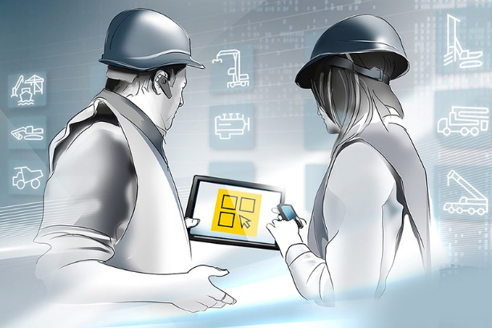Bilder

liebherr-myliebherr.jpg  
Vereint alle Anwendungen der Produktsparten und bündelt die Produkte und Services: Kundenportal MyLiebherr.

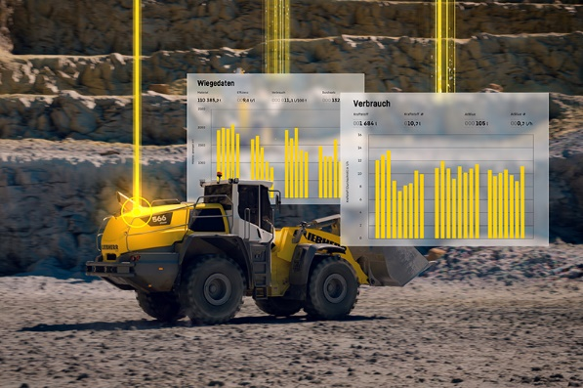

liebherr-myliebherr-performance.jpg  
Mit dem digitalen Kundenportal MyLiebherr haben Kunden alles im Griff: Hier am Beispiel der Produktivität bei einem Radlader-Einsatz.

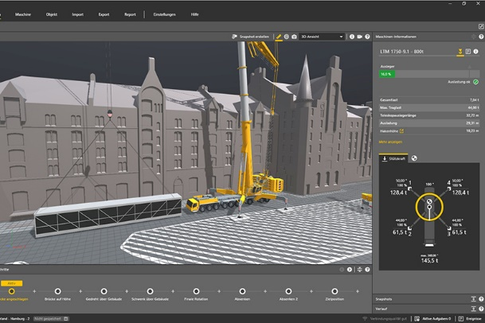

liebherr-crane planner.jpg  
Die Hubplanungssoftware Crane Planer für Mobil- und Raupenkrane in MyLiebherr zeigt Traglasten, Stützkräfte und Schwerpunktberechnungen in Echtzeit.

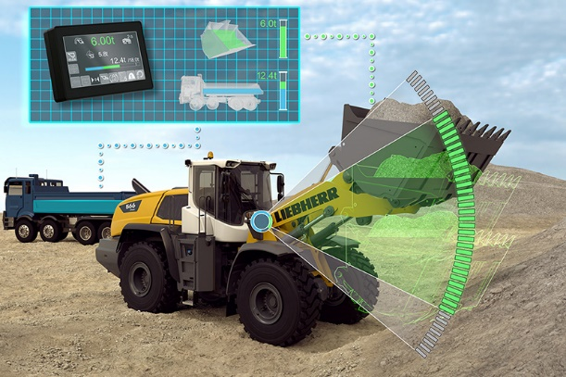

liebherr-wiegeeinrichtung.jpg  
Auf dem Display zeigt die automatisch arbeitende Wiegeeinrichtung die aktuelle Nutzlast numerisch und als erkennbares Symbol, was für mehr Leistung sorgt.

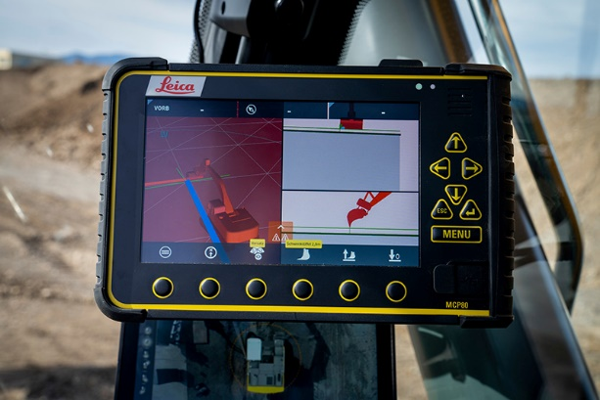

liebherr-r924 mit geosystem.jpg  
Liebherr präsentiert das halbautomatische Maschinensteuerungssystem für präzises und effizientes Arbeiten am Beispiel seines Raupenbaggers R 924.

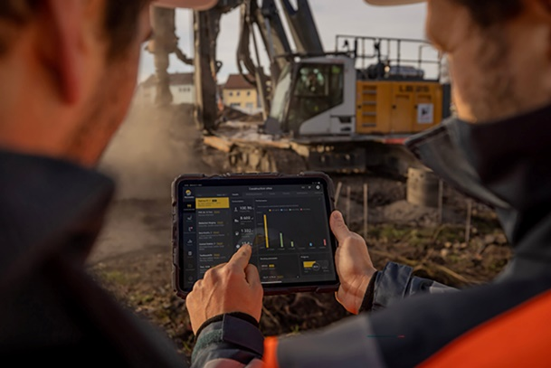

liebherr-dashboard-myjobsite.jpg  
Durch das Abrufen von Maschinen- und Prozessdaten auf MyJobsite kennt der Nutzer den aktuellen Fortschritt der Baustelle und kann eine Qualitätskontrolle durchführen.

Kontakt

Larissa Lunitz  
Head of Public Relations

Tel: + 41 79 645 70 67

E-Mail: larissa.lunitz@liebherr.com

Veröffentlicht von

Liebherr-International AG

General-Guisan-Strasse 6

5415 Nussbaumen, Schweiz

www.liebherr.com